Chamberland-Dozois, Léandre (matricule : 1792798)

INF8402 Rapport TP1

travail présenté à M. Kadi
gr. 01

machine: L4708-19

2 octobre 2018



Partie A
Q1)
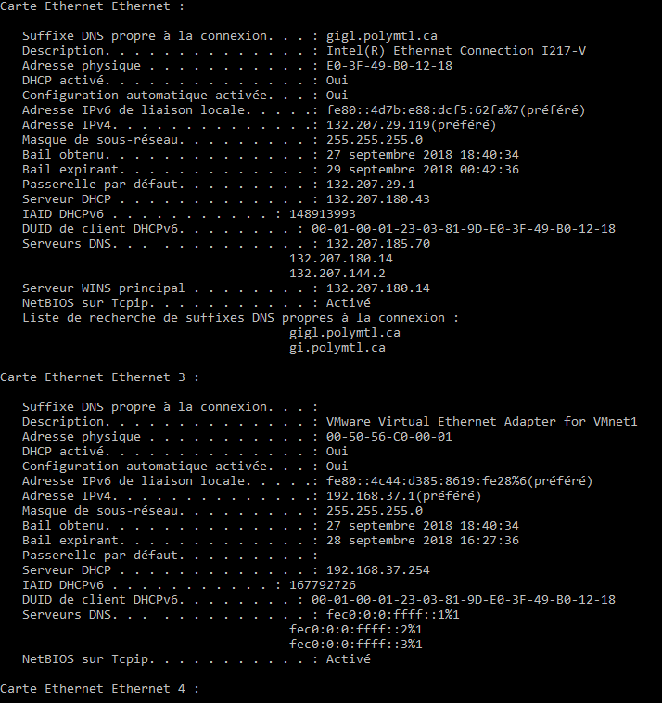
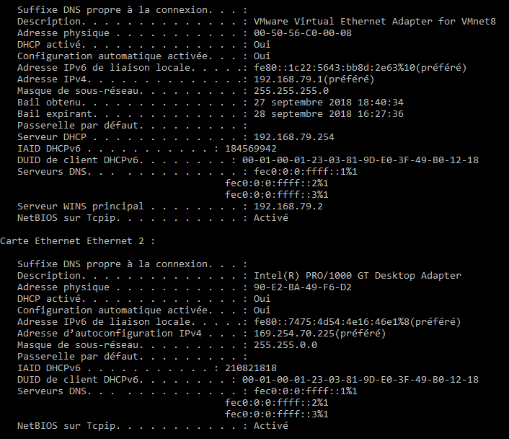

Q2)
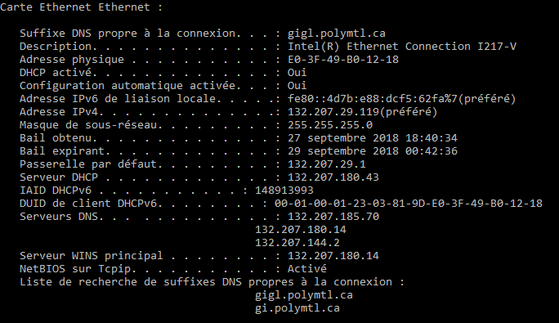
Q3)

Q4)
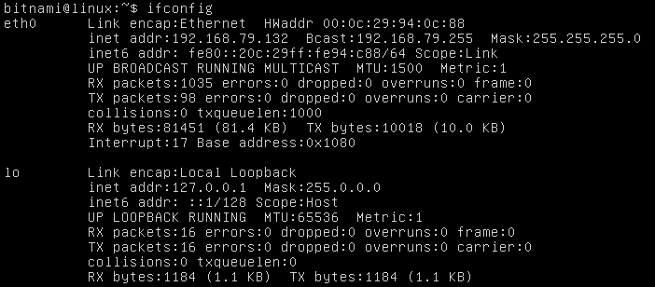

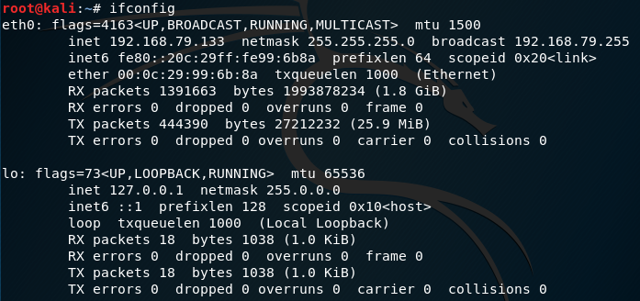
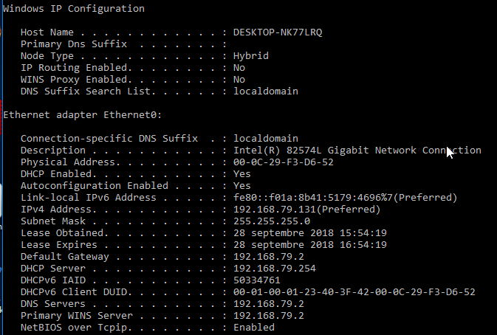

bitnami :192.168.79.132
kali : 192.168.79.133
windows 10: 192.168.79.131

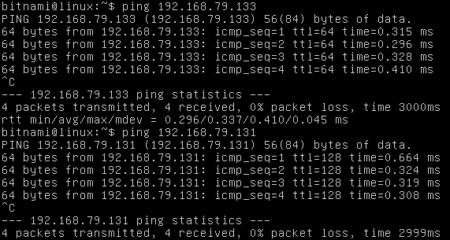

Q5)

Q6)

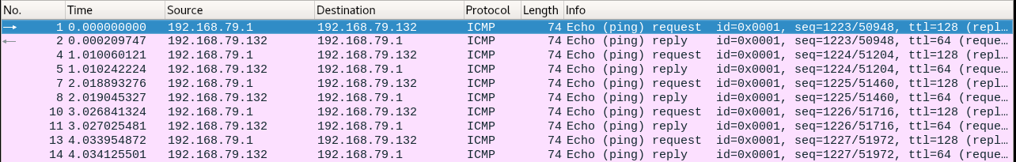
Q7)

Il est possible de voir cette connexion même si kali-linux n’est ni la machine source ou destination, car elle fait partie du réseau et le mode promiscuous est activé lorsque wireshark intercepte le trafic. Tous les paquets à destination d’une machine sur un réseau sont normalement envoyé à toutes les machines sur ce réseau. Normalement, les machines connectés aux réseau dont le l’adresse ne concorde pas à l’adresse de destination jette le paquet. Par contre, avec le mode promiscuous, tous les paquets sont récupérés.

Q8)

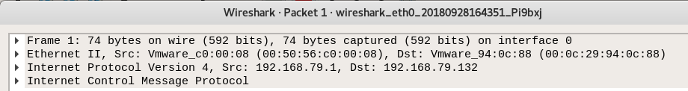

Q9)

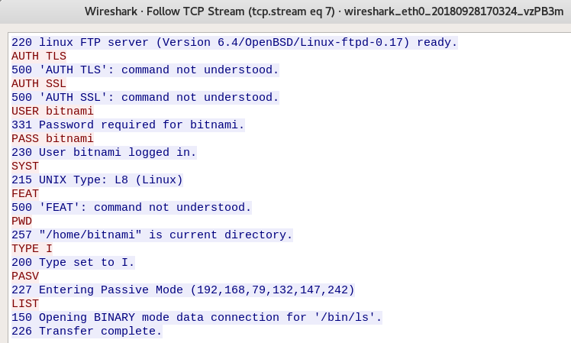

Q10)

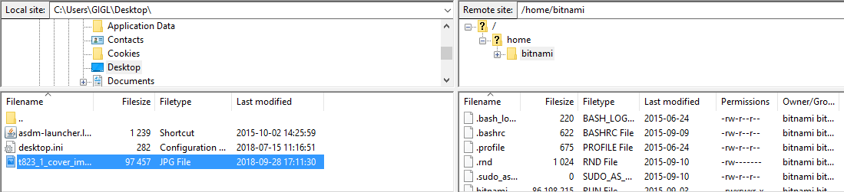
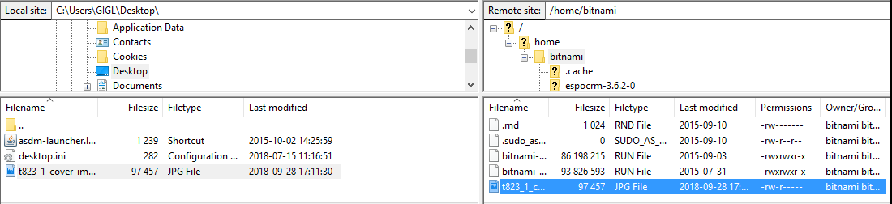
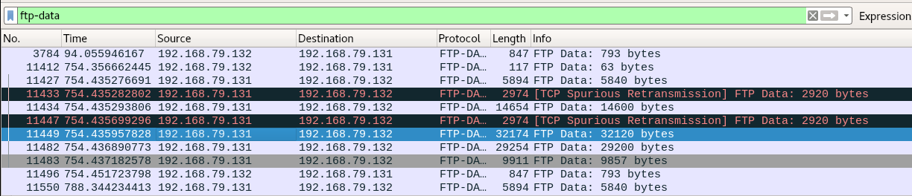
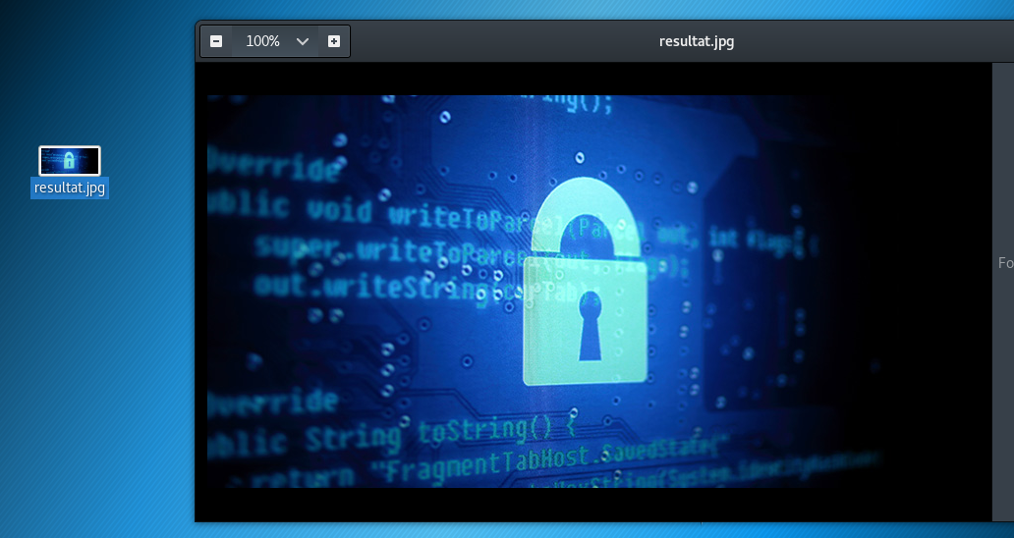

Q11)

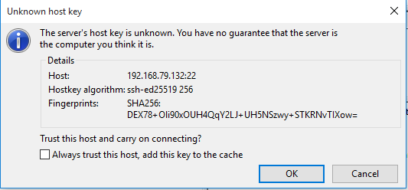

Q12)

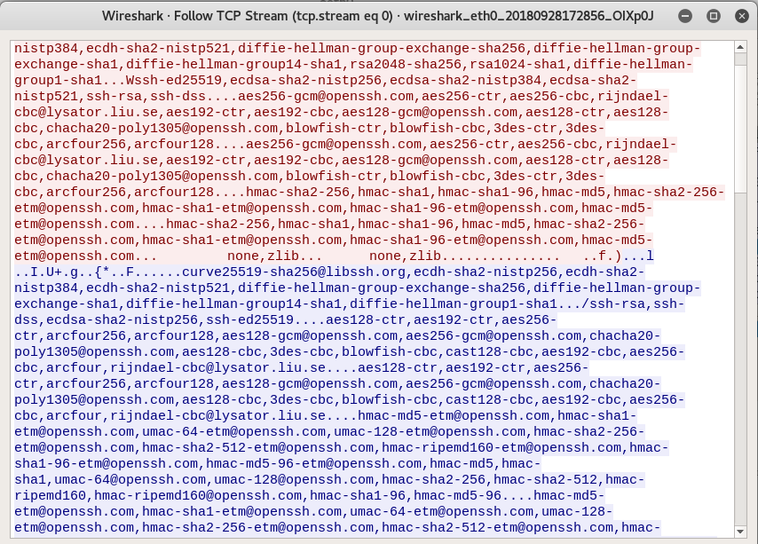
Les messages transmis lors de la communication sftp semblent avoir été chiffré à l’aide du protocole ssh2.

Q13)

Q14)

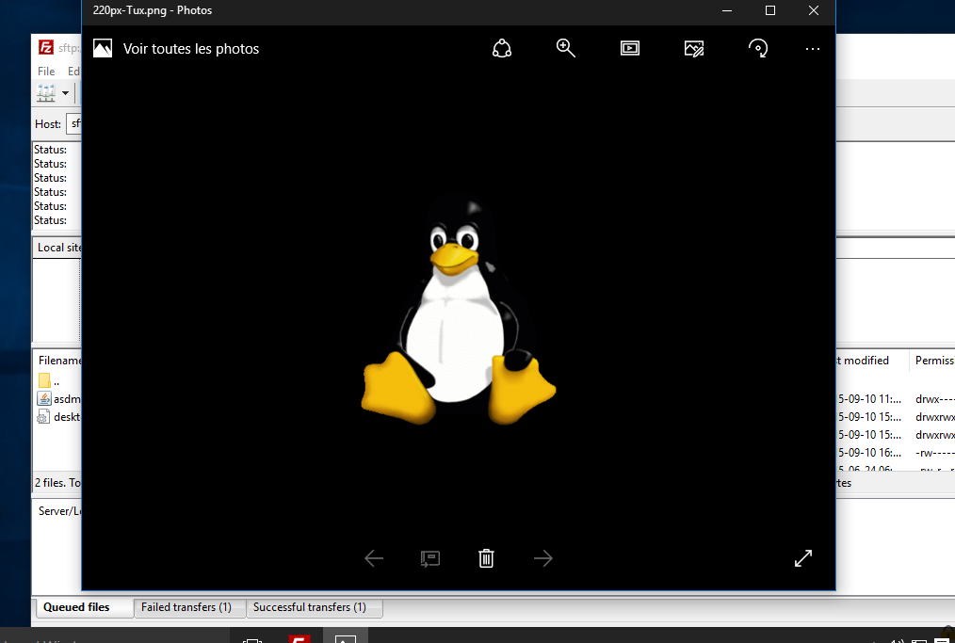
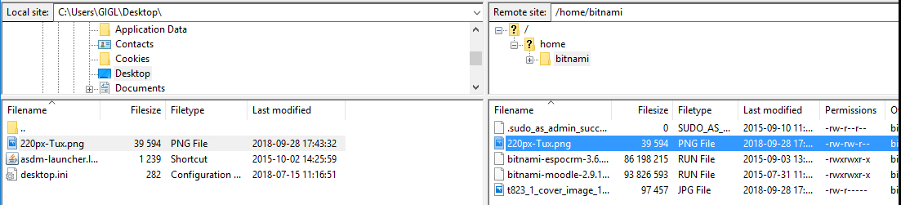
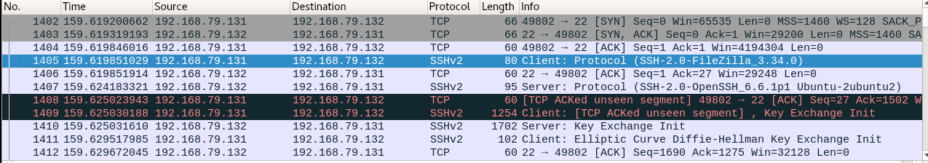

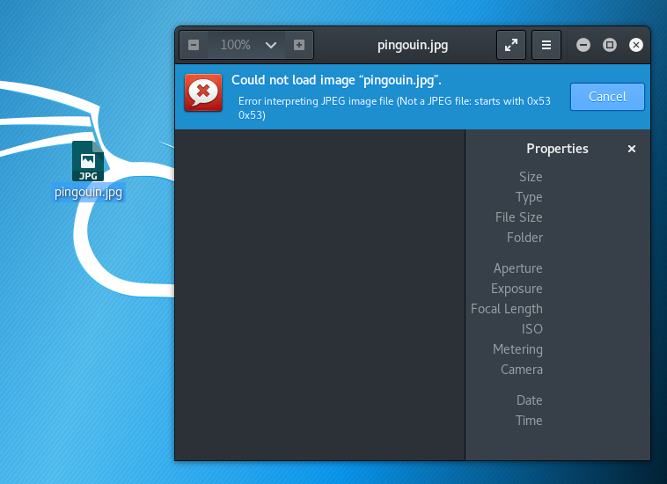

Partie B

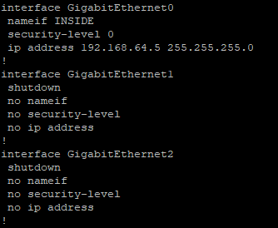

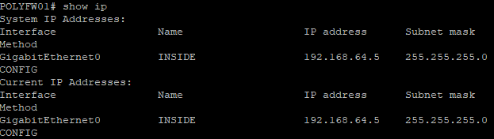

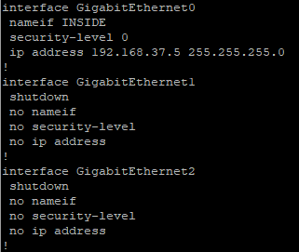

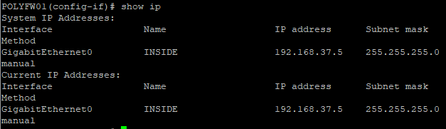

Q15)

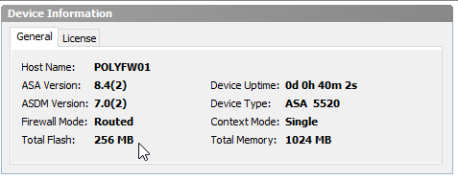

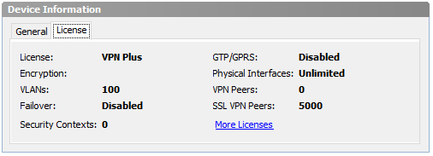

Q16)

Q17)

Q18)

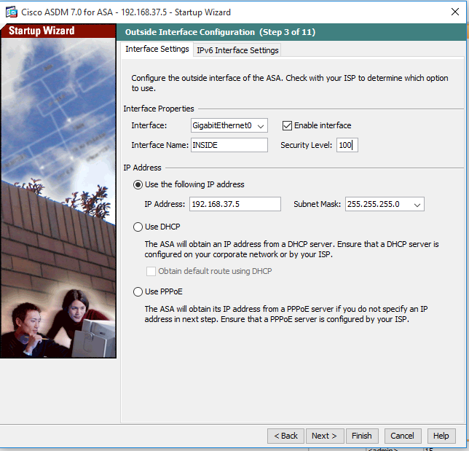

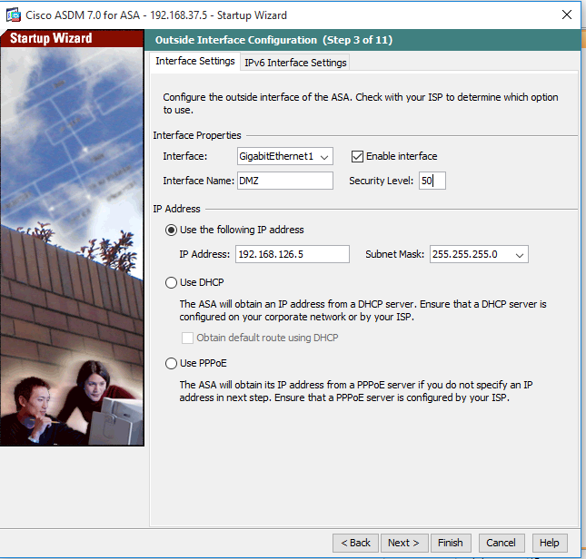

Q19)

Q20)

Q21)

Q22)

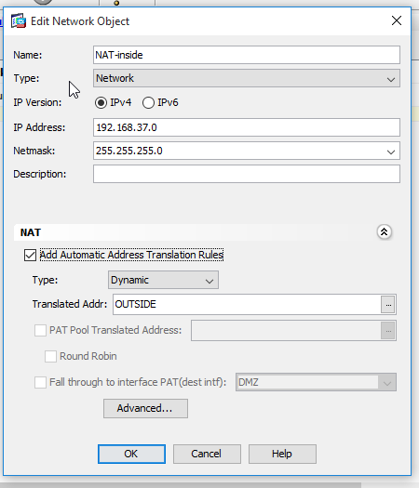

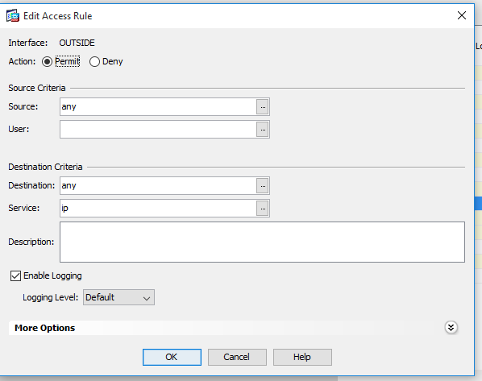
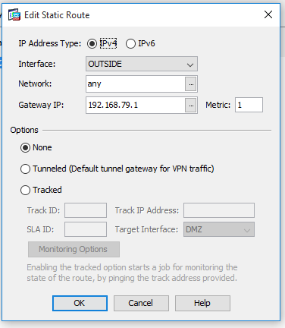

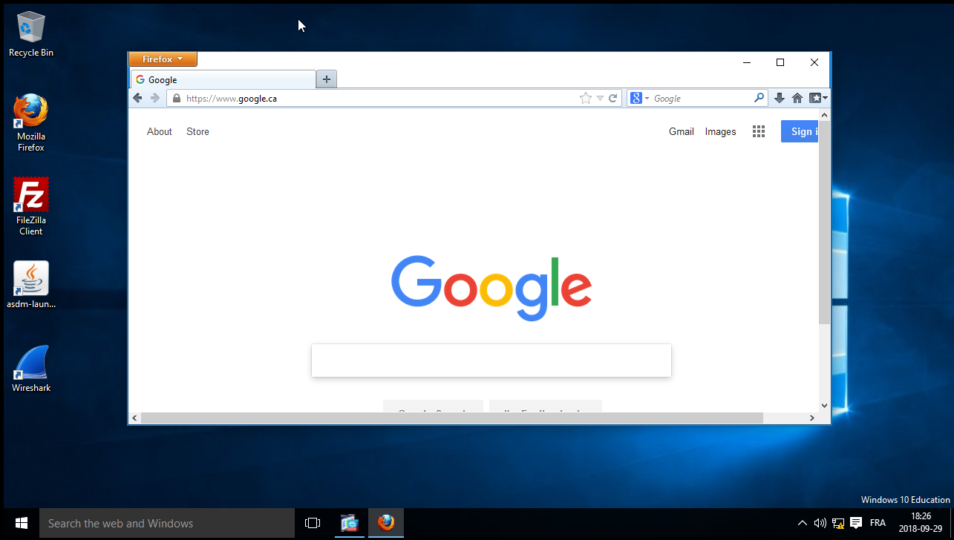

Q23)

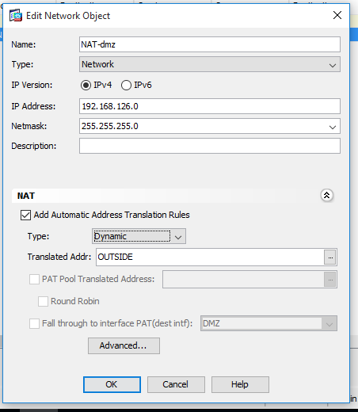

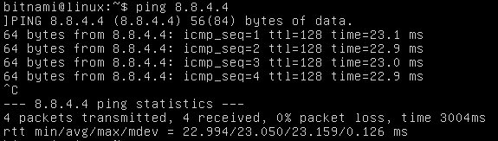

Q24)

